DATOS DEL ESTUDIANTE

Apellidos y Nombres: | MAGALLANES SARAVIA CARLOS | ID: | 001605923
Dirección Zonal/CFP: | ICA - AYACUCHO
Carrera: | ING. DE SOFTWARE CON AI | Semestre: |  | 5to
Curso/ Mód. Formativo: | TALLER DE DESARROLLO DE APLICACIONES CON MACHINE LEARNING
Tema de Trabajo Final: | Desarrollo de Aplicación Web con Modelos Preentrenados y Personalizados mediante ml5.js y p5.js

- INFORMACIÓN

- Identifica la problemática del caso práctico propuesto.

Se requiere evaluar y desarrollar una aplicación Web interactiva que integre la librería ML5.js y el framework P5.js para implementar 5 casos prácticos de Machine Learning utilizando modelos preentrenados y personalizados.

Se identifican las siguientes:
1. Clasificación de imágenes fijas: Resolver la visualización de la incertidumbre mostrando un signo de interrogación cuando la precisión del modelo MobileNet es menor al 50%.
2. Trazado biométrico en tiempo real: Lograr el seguimiento de manos para trazar de forma interactiva una línea recta recta que conecte los dedos índices a través del video de la cámara.
3. Detección facial segmentada: Mapear dinámicamente el rostro permitiendo al usuario seleccionar zonas específicas (cejas, ojos, labios o rostro completo) y cambiar su color en tiempo real.
4. Entrenamiento personalizado: Cargar un modelo propio entrenado en Teachable Machine para detectar 4 clases específicas (botella, billetera, control y plumón) con síntesis de voz en español no redundante y un filtro de confianza del 50%.
5. Control de vigilancia acústico: Detectar la presencia sostenida de personas en el encuadre por más de 5 segundos utilizando CocoSSD y disparar una alarma sonora automática.

- Identifica propuesta de solución y evidencias.
La solución consiste en el desarrollo de una Plataforma Web Unificada en local utilizando HTML5, CSS3 y JavaScript, integrando p5.js para el control gráfico y ml5.js para la inferencia de Inteligencia Artificial directamente. El menú principal utiliza iframes responsivos para aislar el acceso de cada ejercicio a la cámara web, evitando que el navegador bloquee el dispositivo.
Evidencias a presentarán:
- Interfaz interactiva con menú de navegación lateral.
- Ejercicio 01 (MobileNet): Clasificación con advertencia visual (signo de interrogación) si la confianza es menor al 50%.
- Ejercicio 02 (HandPose): Trazado de líneas y cálculo de distancia dinámica entre dedos índices.
- Ejercicio 03 (FaceMesh): Selección dinámica de partes del rostro y aplicación de colores personalizados.
- Ejercicio 04 (Teachable Machine): Reconocimiento en tiempo real de 4 objetos con síntesis de voz en español no redundante.
- Ejercicio 05 (CocoSSD): Temporizador gráfico en canvas de 5 segundos con alarma por voz.

- Respuestas a preguntas guía

Durante el análisis y estudio del caso práctico, debes obtener las respuestas a las interrogantes:

Pregunta 01: | ¿En qué áreas de la industria se aplica la IA?
1. Medicina: Análisis automático de imágenes médicas para diagnóstico de patologías y simulación de fármacos.
2. Finanzas: Detección en tiempo real de transacciones sospechosas y evaluación de riesgos crediticios.
3. Logística y Manufactura: Mantenimiento predictivo de maquinarias y control automatizado de calidad visual.
4. Comercio y Marketing: Motores de recomendación predictiva y asistentes virtuales conversacionales.

Pregunta 02: | ¿Qué es la IA responsable?
Es el marco ético y técnico que garantiza el desarrollo y uso seguro de la Inteligencia Artificial. Se basa en:
- Equidad: Mitigación de sesgos discriminatorios en las predicciones del modelo.
- Transparencia: Capacidad de explicar de forma clara el funcionamiento interno del algoritmo.
- Privacidad: Protección de datos de usuario.
- Responsabilidad: Garantía de control humano sobre los resultados generados por el software.

Pregunta 03: | ¿Cómo funciona una red neuronal?
Es un modelo matemático inspirado en el cerebro que procesa información en tres etapas consecutivas:
1. Capa de Entrada: Recibe los datos iniciales.
2. Capas Ocultas: Neuronas interconectadas que multiplican entradas por pesos, suman un valor de sesgo y aplican funciones de activación para encontrar patrones abstractos.
3. Capa de Salida: Produce la predicción final. Aprende midiendo el error y reajustando sus conexiones internas progresivamente mediante retropropagación.

Pregunta 04: | Mencione y explique brevemente 2 algoritmos de entrenamiento
1. Gradiente Descendiente Estocástico (SGD): Algoritmo de optimización iterativo que calcula el gradiente de error y ajusta los pesos de la red usando una única muestra o un lote pequeño aleatorio en cada paso, reduciendo el consumo de memoria y acelerando la convergencia.
2. ADAM (Adaptive Moment Estimation): Optimizador avanzado que adapta dinámicamente la tasa de aprendizaje para cada peso individual de la red. Combina el momentum y el escalamiento, logrando un entrenamiento más estable y veloz.

2. PLANIFICACIÓN DEL TRABAJO

- Cronograma de actividades:
N° | ACTIVIDADES | CRONOGRAMA
 | Análisis del entregable y diseño estructural de carpetas. | X
 | Integración del Ejercicio 01 (MobileNet) y filtro de confianza condicional. |  | X
 | Desarrollo del Ejercicio 02 (trazado con HandPose) y Ejercicio 03 (Filtros interactivos de FaceMesh). |  |  | X
 | Fase de captura y entrenamiento del modelo de 4 objetos en Teachable Machine de Google. |  |  |  | X
 | Programación de Ejercicio 04 (Teachable Machine con voz) y Ejercicio 05 (conteo CocoSSD) |  |  |  |  | X
 | Integración en el Dashboard index.html, pruebas de cámara web y entrega final de documentación. |  |  |  |  |  | X

- Lista de recursos necesarios:

- MÁQUINAS Y EQUIPOS
Descripción | Cantidad
PC (Senati) y laptop personal | 1
Dispositivo de cámara web integrado | 1

- HERRAMIENTAS E INSTRUMENTOS
Descripción | Cantidad
Visual Studio Code | 1
Navegador web | 1
Teachable Machine de Google para el entrenamiento del modelo de visión. | 1

- MATERIALES E INSUMOS
Descripción | Cantidad
CDNs oficiales y estables de las librerías p5.js y ml5.js | 1
Objetos físicos de prueba (Botella, Billetera, Control remoto y Plumón). | 1 de cada uno

3. DECIDIR PROPUESTA

- Describe la propuesta determinada para la solución del caso práctico

PROPUESTA DE SOLUCIÓN
PROPUESTA DETERMINADA PARA LA SOLUCION DEL CASO PRACTICO:
Se optó por una aplicación Web interactiva del lado del cliente (SPA) construida en local con HTML5, CSS3 y JavaScript. Los puntos clave de la arquitectura determinada son:

1. Inferencia Local y Privada: ml5.js y p5.js ejecutan los modelos usando la GPU del navegador del usuario. No se transmite video a ningún servidor, asegurando total privacidad de datos.
2. Contenedor Modular por iframes: La estructura de navegación lateral carga de forma aislada cada ejercicio en componentes iframe, previniendo conflictos de acceso a la webcam en simultáneo y forzando la liberación dinámica del hardware al cambiar de pestaña.
3. Portabilidad: Al no requerir backend ni bases de datos remotas, la plataforma funciona de manera autónoma abriendo index.html desde cualquier unidad de almacenamiento.
4. Usabilidad Multimodal y Precisión Temporal: Incorpora la API de síntesis de voz en español interactiva no redundante y un temporizador en milisegundos (millis() - tiempoInicio) exacto en tiempo real para el control de la alarma acústica.

4. EJECUTAR

- Resolver el caso práctico, utilizando como referencia el problema propuesto y las preguntas guía proporcionadas para orientar el desarrollo.

- Fundamentar sus propuestas en los conocimientos adquiridos a lo largo del curso, aplicando lo aprendido en las tareas y operaciones descritas en los contenidos curriculares.

INSTRUCCIONES: Ser lo más explícito posible. Los gráficos ayudan a transmitir mejor las ideas. Tomar en cuenta los aspectos de calidad, medio ambiente y SHI.

OPERACIONES / PASOS / SUBPASOS | NORMAS TÉCNICAS - ESTANDARES / SEGURIDAD / MEDIO AMBIENTE
1. Configuración de Entorno: Creación de directorios locales (/css, /assets, /ejercicios) y del repositorio de control de versiones. | -Renderizado gráfico fluido a 60 FPS.  -Políticas de uso ético y seguridad de datos biométricos.  -Directivas de diseño de accesibilidad física y auditiva.  -ISO/IEC 22989 (Conceptos y terminología de Inteligencia Artificial).
2. Desarrollo del Dashboard: Implementación del menú de navegación lateral responsivo con recarga dinámica mediante iframes.
3. Implementación del Ejercicio 01: Integración de MobileNet para clasificación.
4. Implementación del Ejercicio 02: Programación de HandPose para detectar los dedos índices y trazar líneas.
5. Implementación del Ejercicio 03: Integración de FaceMesh para mapeo biométrico facial con controles y selector de color nativo.
6. Entrenamiento en Teachable Machine: Captura de imágenes y entrenamiento de la red neuronal convolucional personalizada con 4 clases.
7. Implementación del Ejercicio 04: Integración de archivos .json locales y conexión con síntesis de voz.
8. Implementación del Ejercicio 05: Integración de CocoSSD para videovigilancia.

ENTREGABLE MACHINE LEARNING

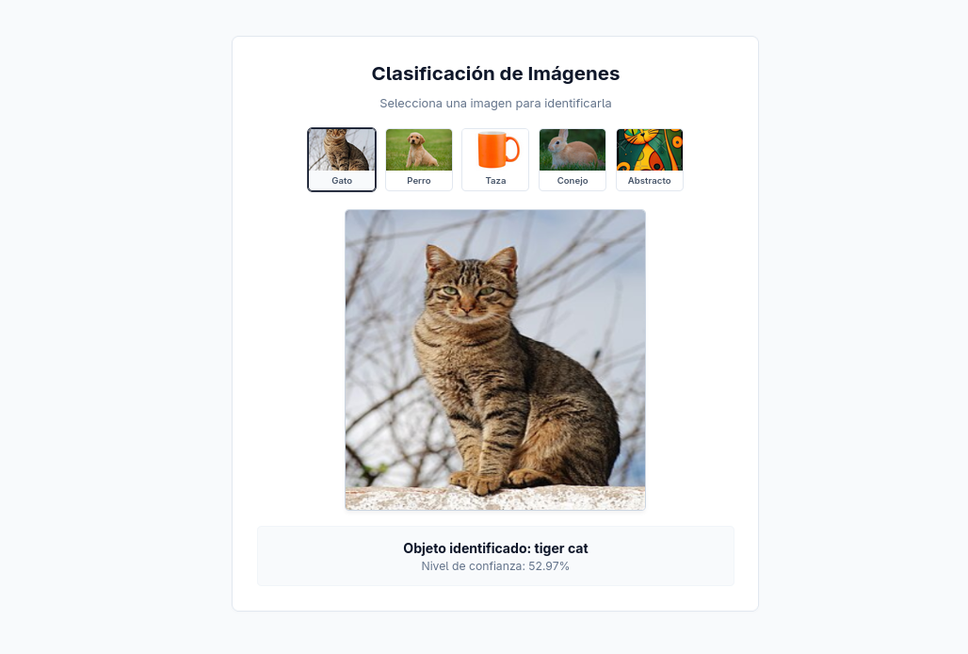
- EJERCICIO 01: CLASIFICACION DE IMAGENES (MobileNet)
Se cargó el modelo MobileNet localmente para clasificar imágenes de un catálogo estático de 5 miniaturas. Se implementó una lógica de control de la incertidumbre donde, al pulsar en una miniatura, si la confianza de la predicción es menor al 50%, se activa una máscara oscura y un signo de interrogación rojo en el lienzo para advertir al usuario.

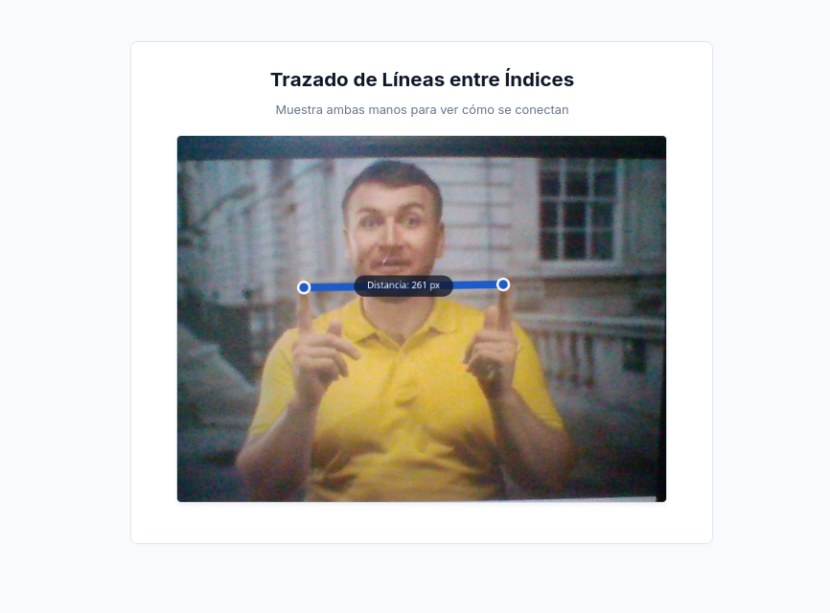
- EJERCICIO 02: TRAZADO BIOMETRICO DE LINEAS (HandPose)
Se integró el modelo HandPose para capturar el video en vivo y detectar los dedos índices. Se calculó matemáticamente la distancia entre ambos puntos y se trazó una línea recta cuyo grosor y color cambian dinámicamente según la proximidad (verde para cercanía, azul para separación media y rojo para distancia lejana), mostrando una etiqueta con el valor numérico en pantalla.

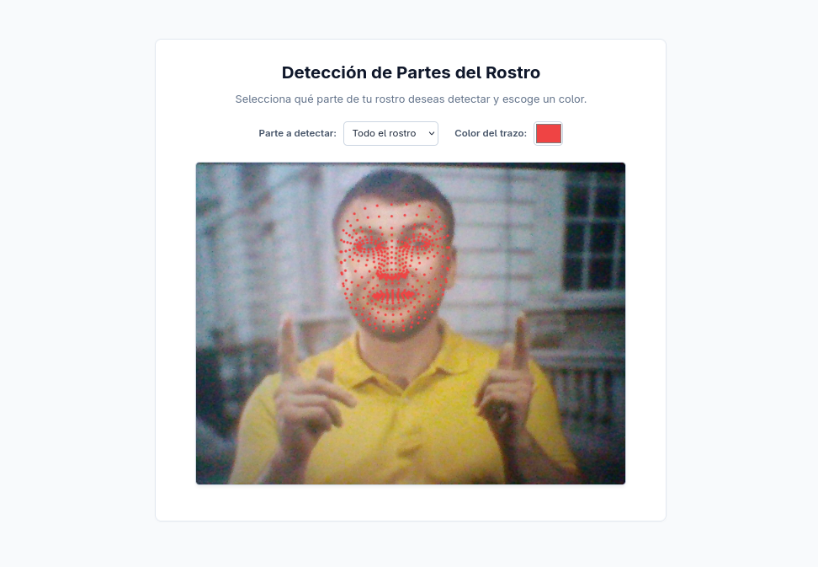

- EJERCICIO 03: DETECCION Y FILTRADO FACIAL (FaceMesh)
Se aplicó el modelo FaceMesh para extraer en tiempo real los 468 puntos tridimensionales del rostro. Se desarrolló un panel con controles interactivos para filtrar la visualización de cejas, ojos, labios o rostro completo, y se acopló un selector de color nativo que permite colorear las mallas faciales interactivamente.

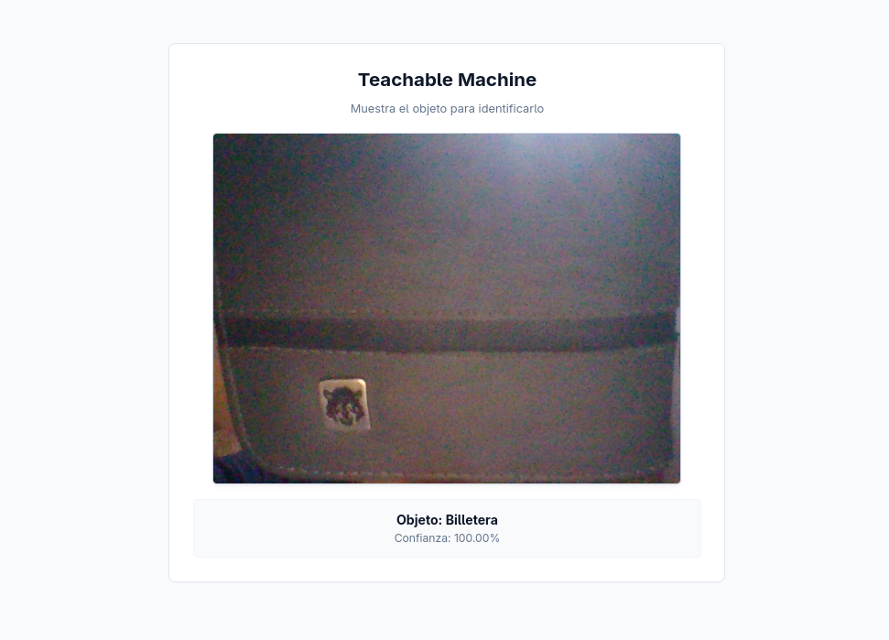
- EJERCICIO 04: CLASIFICADOR CON MODELO PROPIO (Teachable Machine)
Se entrenó una red neuronal convolucional en Teachable Machine para identificar 4 clases físicas (botella, billetera, control y plumón) y se cargó de forma local. Se configuró un umbral de confianza del 50% y se conectó la Web Speech API para mencionar la clase detectada.

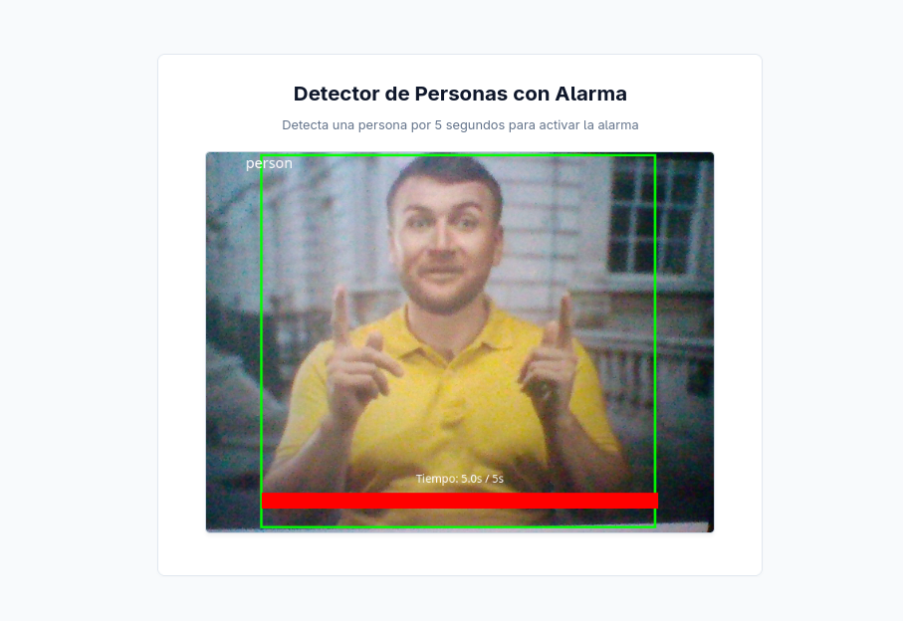
-EJERCICIO 05: DETECTOR DE PERSONAS Y ALARMA (CocoSSD)
Se implementó el modelo CocoSSD para rastrear personas en escena. Se programó un temporizador de tiempo real mediante la función millis() y una barra de progreso en el canvas. Si la presencia sostenida supera los 5 segundos, se activa una alarma por voz sintetizada en español que anuncia la cantidad de personas detectadas.

Repositorio:
https://github.com/CarlosEvCode/EntregableML

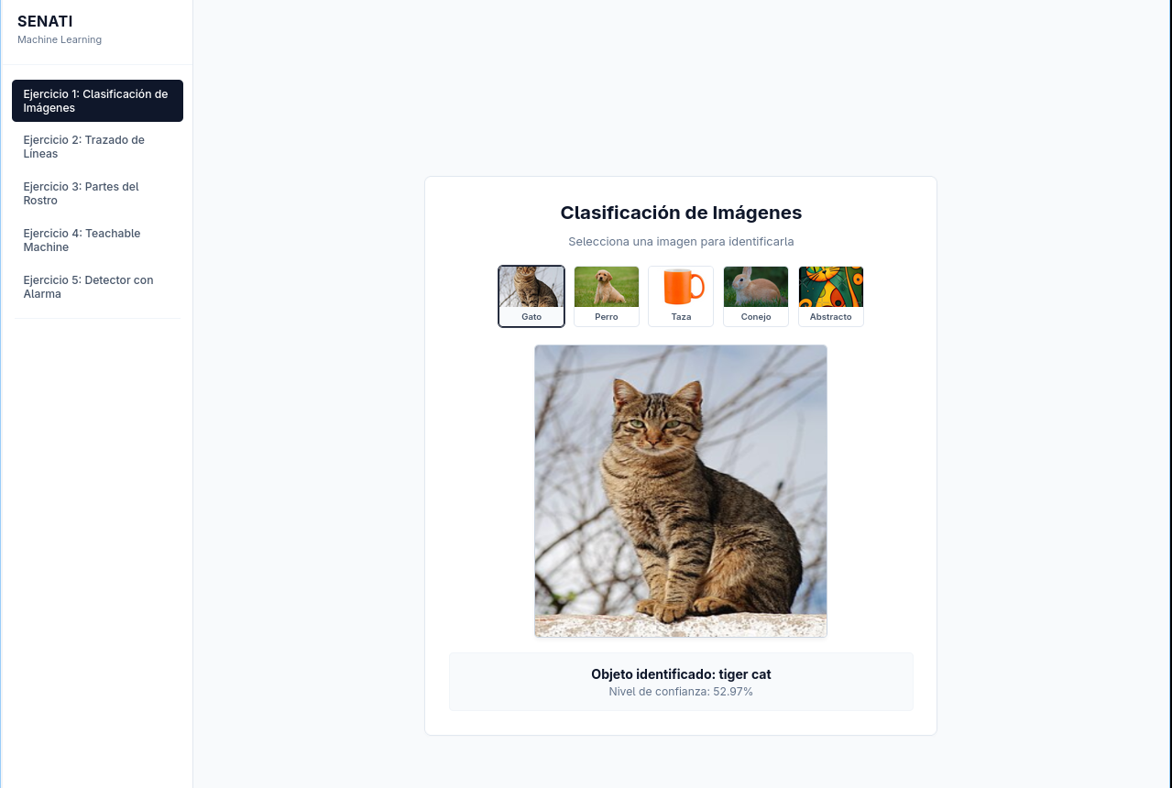

 | Desarrollo de Aplicación Web Modular con Modelos Preentrenados y Personalizados mediante ml5.js y p5.js
 | MAGALLANES SARAVIA CARLOS

5. CONTROLAR

- Verificar el cumplimiento de los procesos desarrollados en la propuesta de solución del caso práctico.
EVIDENCIAS | CUMPLE | NO CUMPLE
- ¿Se identificó claramente la problemática del caso práctico? | ☐ | ☐
- ¿Se desarrolló las condiciones de los requerimientos solicitados? | ☐ | ☐
- ¿Se formularon respuestas claras y fundamentadas a todas las preguntas guía? | ☐ | ☐
- ¿Se elaboró ​​un cronograma claro de actividades a ejecutar? | ☐ | ☐
- ¿Se identificaron y listaron los recursos (máquinas, equipos, herramientas, materiales) necesarios para ejecutar la propuesta? | ☐ | ☐
- ¿Se ejecutó la propuesta de acuerdo con la planificación y cronograma establecidos? | ☐ | ☐
- ¿Se describieron todas las operaciones y pasos seguidos para garantizar la correcta ejecución? | ☐ | ☐
- ¿Se consideran las normativas técnicas, de seguridad y medio ambiente en la propuesta de solución? | ☐ | ☐
- ¿La propuesta es pertinente con los requerimientos solicitados? | ☐ | ☐
- ¿Se evaluó la viabilidad de la propuesta para un contexto real? | ☐ | ☐

6. VALORAR

- Califica el impacto que representa la propuesta de solución ante la situación planteada en el caso práctico.
CRITERIO DE EVALUACIÓN | DESCRIPCIÓN DEL CRITERIO | PUNTUACIÓN MÁXIMA | PUNTAJE  CALIFICADO POR EL ESTUDIANTE
Identificación del problema | Claridad en la identificación del problema planteado. | 3 | 2
Relevancia de la propuesta de solución | La propuesta responde adecuadamente al problema planteado y es relevante para el contexto del caso práctico. | 8 | 7
Viabilidad técnica | La solución es técnicamente factible, tomando en cuenta los recursos y conocimientos disponibles. | 6 | 5
Cumplimiento de Normas | La solución cumple con todas las normas técnicas de seguridad, higiene y medio ambiente. | 3 | 2
PUNTAJE TOTAL |  | 20



